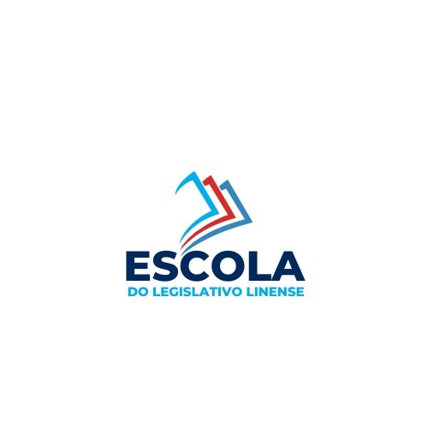

ANEXO I
Cadastro de identificação e qualificação profissional de docente voluntário

Nome:
CPF:
Endereço:
Telefone:
E-mail:
Formação acadêmica (resumo):

Formação profissional (resumo):

Link para acesso do currículo lattes;

Principais áreas de atuação:

Informações de interesse: pode ser mencionado publicações (último ano - indicar link de acesso): e a participação em cursos e eventos (último ano), além de outras informações que entender relevantes do perfil de atuação.

Os dados pessoais não serão compartilhados, uma vez que objetivam a elaboração dos serviços realizados pela Escola, assegurando os princípios da boa-fé, finalidade, adequação, necessidade, livre acesso pelas partes, qualidade dos dados, transparência, segurança, prevenção, não discriminação e responsabilização, conforme o artigo 03, da Lei Federal 13.709/2018 - Lei Geral de Proteção de Dados.
A Escola se responsabiliza por manter medidas de segurança técnicas e administrativas suficientes a proteger os dados pessoais do outorgante, comunicando ao outorgante, caso aconteça qualquer incidente de segurança que possa acarretar risco ou dano relevante, conforme o artigo 48, da Lei 13.709/2018 - Lei Geral de Proteção de Dados.
Fica permitido a Escola manter e utilizar os dados pessoais do titular durante todo o período de 2 anos, para as finalidades relacionadas neste termo, conforme o inciso I, do artigo 15, da Lei 13.709/2018 - Lei Geral de Proteção de Dados.
O titular poderá revogar seu consentimento, a qualquer tempo, por carta eletrônica ou escrita, conforme o parágrafo 5º, do artigo 8º, combinado com o inciso VI, do "caput" do artigo 18, e com o artigo 16, da Lei 13.709/2018 - Lei Geral de Proteção de Dados.

Local e data

Assinatura

